中华商务网铝VIP周刊
（3月30-4月3日）

电解铝期货市场 2
氧化铝市场 3

联系我们：
北京创意坊科技有限公司
地址：北京市朝阳区高碑店盛世龙源12号楼
邮编：100022
总机：+86-10-58303331

电解铝期货市场
伦铝周均小幅下滑，交投区间在1778-1797.5美元之间运行。上周五收盘价在1782美元，本周四收盘价1782美元，上周五至本周四为止，周均价为1784.9美元，较上周下跌0.3%。伦铝库存为3938025吨，较上周五减少20600吨。
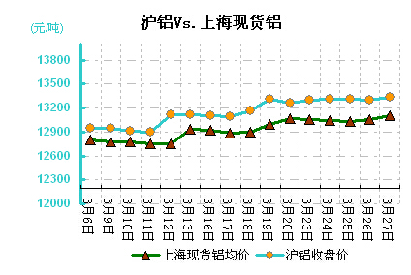
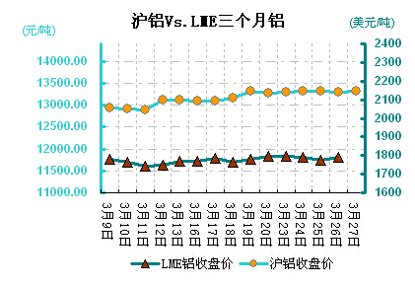
国内外铝市形成背离，外弱内强，国内铝企联合控货的情况下，铝价延续小幅上涨走势。电解铝价在13120－13300元之间运行，周均价为13230元/吨，周均 上涨1.3%，连续两周均价上涨。广东现货市场受季度初资金宽松，周五下游工厂为清明小长假备货的预期，早间时段贸易商积极采购，市场成交活跃；随后受期现价差缩小至平水的影响，中铝期货当月价大量销售，引发贸易商跟风抛售，市场价格小幅下行；工厂因流通铝锭突然增多，采取观望态度，延后采购时间点。上海现货市场，下游按需要采购为主。部分提前备货，整体成交正常。
沪铝主力周五收盘价13375元/吨，本周在13310－13375元之间运行，较上周五13330元，收涨0.6%

氧化铝市场
本周氧化铝市场相对于电解铝市场表现依然弱一些，价格有所松动，主要受供需双方观望市场交易不活跃影响。综合价在2560－2700之间运行，周均价在2632元/吨，上周周均价在2635。其中河南地区周均价在2631元，上周2640元/吨，下跌9元；山西地区周均为2594元，周均下跌6元/吨。山东周均价在2675元，较上周持平。氧化铝企业面临着一个去库存的过程，市场交易复杂混乱，市场承压。
山东地区预焙阳极出厂含税价稳定在2850－2950元，未有调整。

